|  |
| --- |
| МИНОБРНАУКИ РОССИИ |
| Федеральное государственное бюджетное образовательное учреждение высшего образования **«МИРЭА − Российский технологический университет»**  **РТУ МИРЭА** |

**Институт информационных технологий (ИИТ)**

**Кафедра практической и прикладной информатики (ППИ)**

**ОТЧЕТ ПО ПРАКТИЧЕСКОЙ РАБОТЕ**

по дисциплине «Моделирование бизнес-процессов»

**Практическое занятие № 2**

**Задание № 1**

|  |  |  |  |
| --- | --- | --- | --- |
| Студент группы ИНБО-01-17 | *ИКБО-01-19, Кузин Данил Олегович* | (подпись) | |
| Преподаватель | *Борзых Никита Юрьевич* | (подпись) | |
| Отчет представлен | «___»________202__г. | |  | |

Москва 2021 г.

**Цель занятия:** построение функциональной диаграммы процессов.

**Постановка задачи:** Постановка задачи: построить концептуальную модель и сделать декомпозицию концептуальной модели, провести декомпозицию подпроцессов.

**Результат работы:** построенные и сохраненные в файле текстового формата функциональная диаграмма бизнес-процесса, презентация по результатам работы, представленные преподавателю в конце практического занятия.

1. Проанализирован рецепт приготовления удона с курицей, этапы приготовления и их последовательность.
2. В качестве входных процессов используется: куриное филе, лапша удон, перец сладкий, лук репчатый, чеснок, корень имбиря, лук зелёный, масло растительное, соус терияки, соус соевый, соль, перец чёрный молотый, кунжут обжаренный, вода.
3. Результат выполнения данного процесса – удон с курицей.
4. Управление и механизмы процессы: механизмы – повар, оборудование для нарезки, сковорода, кастрюля, раковина, тарелки; управление – рецепт, техника безопасности.
5. Входы, выходы, механизмы и управление подпроцессов
   1. Приготовление мяса и овощей. На входе – куриное филе, перец сладкий, лук репчатый, чеснок, корень имбиря, масло растительное, соус терияки, соус соевый, соль, перец чёрный молотый; на выходе – готовая курица с овощами; механизмы – оборудование для нарезки, раковина, сковорода, повар; управление – рецепт, техника безопасности.
      1. Подготовка овощей. На входе – перец сладкий, лук репчатый, чеснок, корень имбиря; на выходе – нарезанные овощи; механизмы – раковина, оборудование для нарезки, повар; управление – техника безопасности, рецепт.
      2. Нарезка мяса. На входе – куриное филе; на выходе – нарезанное мясо; механизмы – оборудование для нарезки, повар; управление – техника безопасности, рецепт.
      3. Обжарка мяса и овощей. На входе – нарезанное мясо, нарезанные овощи, масло растительное, соус терияки, соус соевый, соль, перец чёрный молотый; на выходе – готовая курица с овощами; механизмы – повар, сковорода; управление – рецепт, техника безопасности.
   2. Приготовление лапши. На входе – лапша удон, вода, соль; на выходе – готовая лапша удон; механизмы – раковина, повар, кастрюля; управление – рецепт, техника безопасности. раковина, сковорода, повар; управление – рецепт, техника безопасности.
      1. Подготовка воды. На входе – вода, соль; на выходе – соленый кипяток; механизмы – кастрюля, повар; управление – техника безопасности, рецепт.
      2. Варка лапши. На входе – соленый кипяток, лапша удон; на выходе – готовая лапша с водой; механизмы – кастрюля, повар; управление – техника безопасности, рецепт.
      3. Слив воды. На входе – готовая лапша с водой; на выходе – готовая лапша удон; механизмы – повар, кастрюля, раковина; управление – техника безопасности.
   3. Подготовка к подаче блюда. На входе – лук зелёный, кунжут обжаренный, готовая курица с овощами, готовая лапша удон; на выходе – удон с курицей; механизмы – повар, кастрюля, тарелки; управление – рецепт, техника безопасности.
      1. Смешивание лапши, мяса и овощей. На входе – готовая курица с овощами, готовая лапша удон; на выходе – лапша удон с курицей и овощами; механизмы – кастрюля, повар; управление – техника безопасности, рецепт.
      2. Добавление кунжута и зеленого лука. На входе – лапша удон с курицей и овощами, кунжут обжаренный, лук зеленый; на выходе – удон в кастрюле; механизмы – кастрюля, повар; управление – техника безопасности, рецепт.
      3. Выложить блюдо на тарелки и отдать на раздачу. На входе – удон в кастрюле; на выходе – удон с курицей; механизмы – повар, тарелки; управление – рецепт, техника безопасности.
6. Связали подпроцессы друг с другом, проверив их на условие:

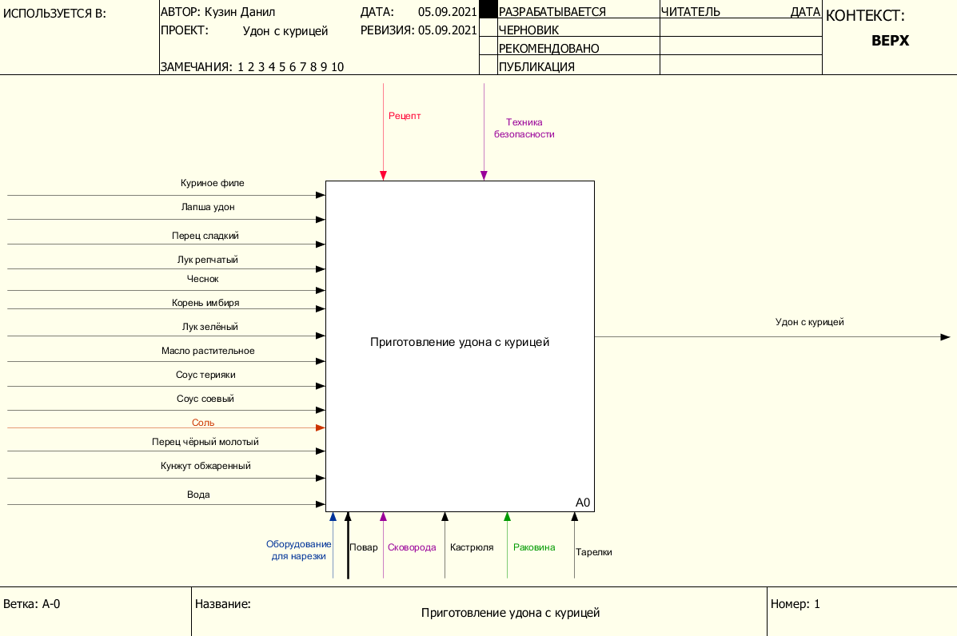

Рисунок 1 – Контекстный уровень диаграммы

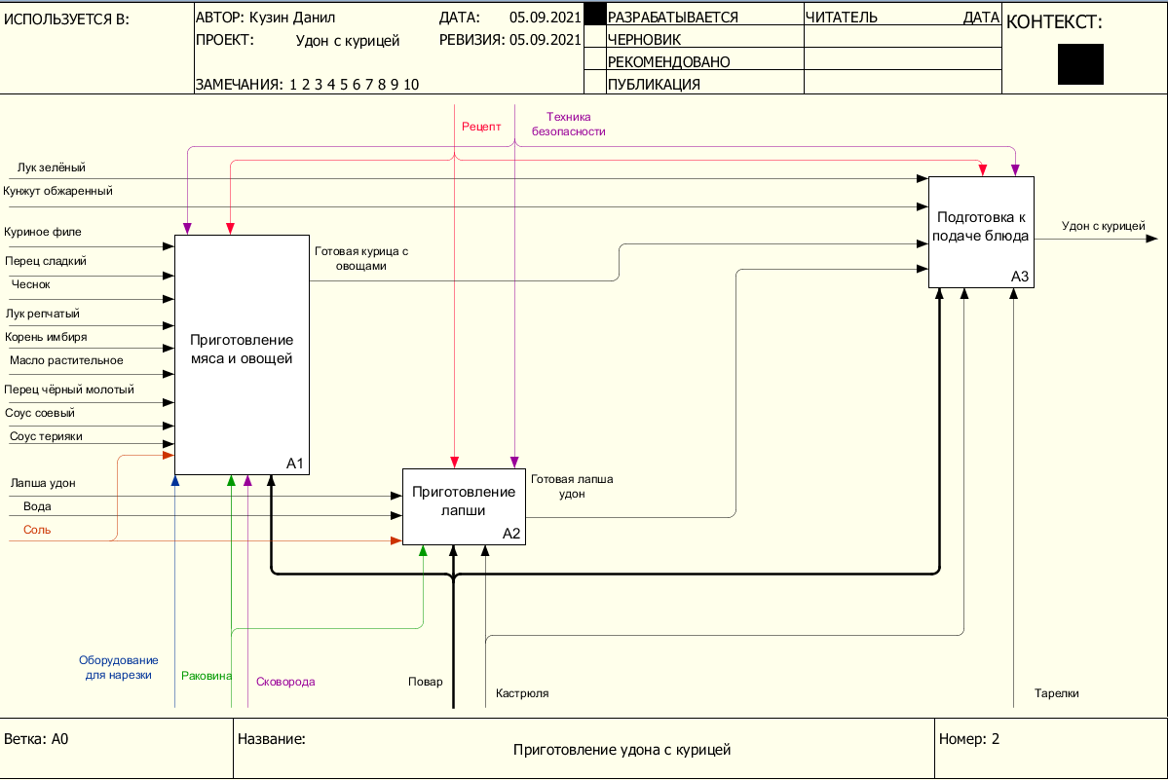

Рисунок 2 – Декомпозиция «Приготовление удона с курицей»

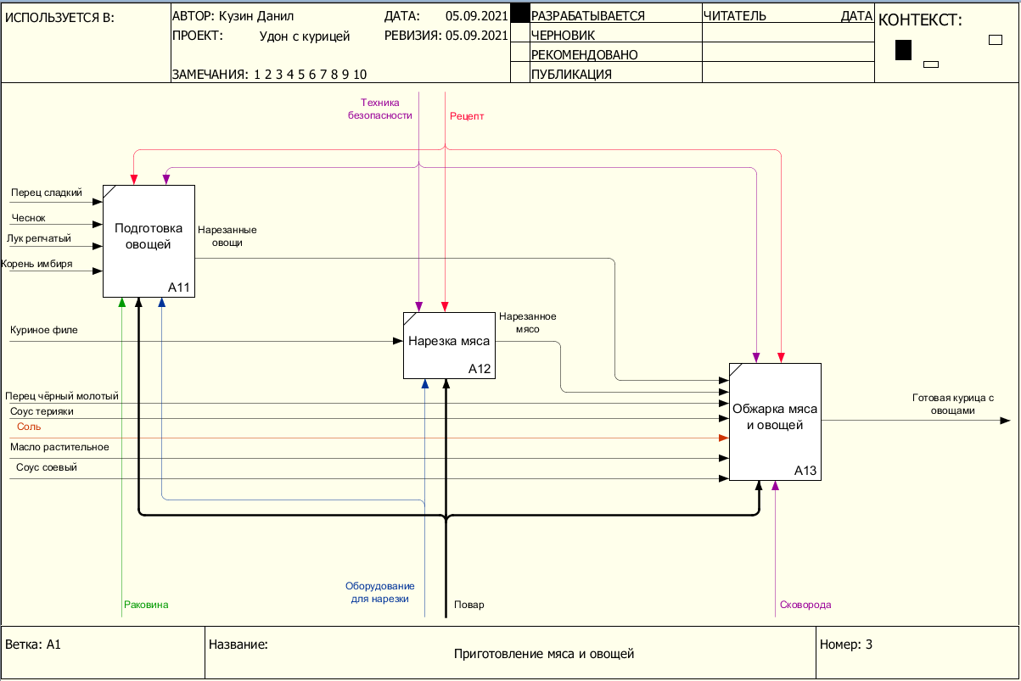

Рисунок 3 – Декомпозиция «Приготовление мяса и овощей»

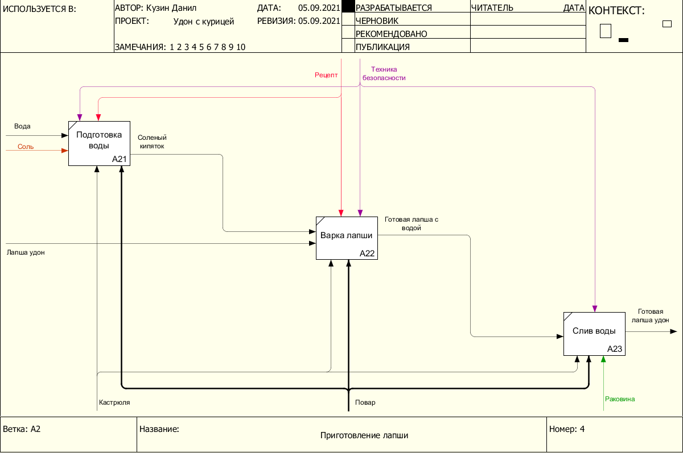

Рисунок 4 – Декомпозиция «Приготовление лапши»

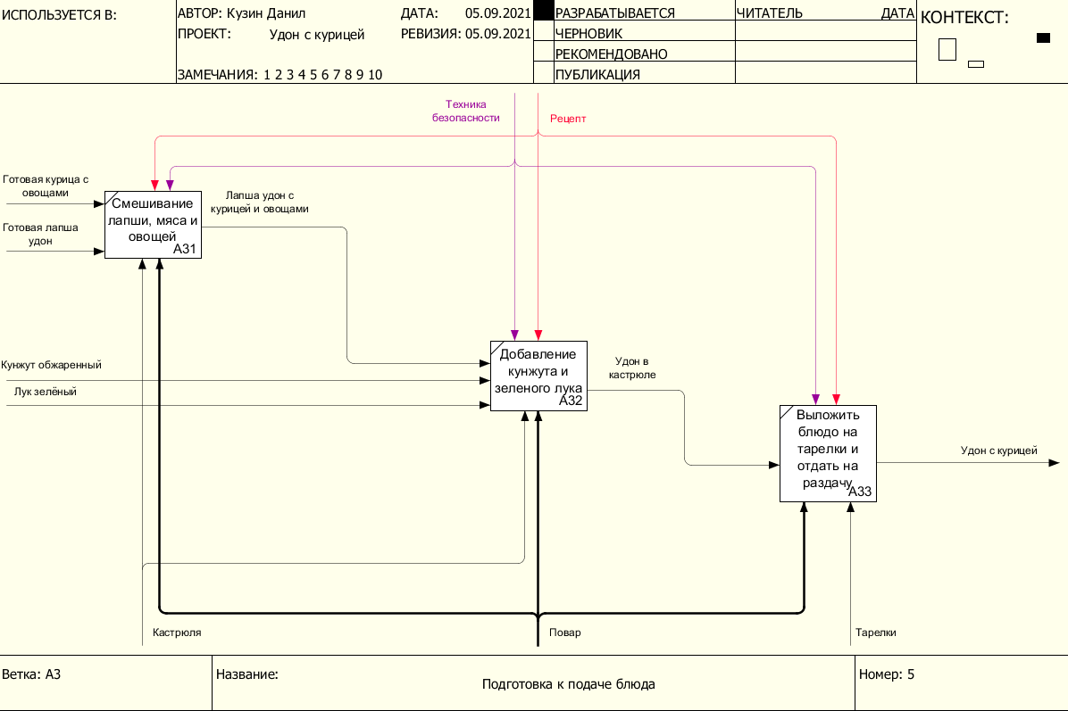

Рисунок 5 – Декомпозиция «Подготовка к подаче блюда»

**Список использованных источников и литературы:**